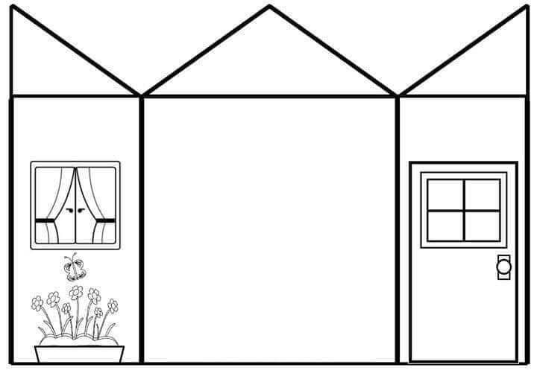

**Beslenmek için çeşitli yiyecek ve içecekler tüketiriz. Bu besinleri para ödeyerek alırız.**

**Kullandığımız bütün bu kaynakları tüketirken tasarruflu olmalıyız.**

**Tasarruf bir şeyi yeteri kadar kullanmaktır. Böylece aile bütçesine katkı yapmış oluruz**.

**Evimizde kullandığımız teknolojik ürünler elektrik ile çalışır.**

**Yine gece evimizi elektrik sayesinde aydınlatırız. Ay sonunda kullandığımız elektrik miktarı kadar fatura öderiz.**

**Temizlik ve yemek yaparken su kullanırız. Ay sonunda kullandığımız su miktarı kadar fatura öderiz.**

GEREKSİZ PARA HARCAMAM.



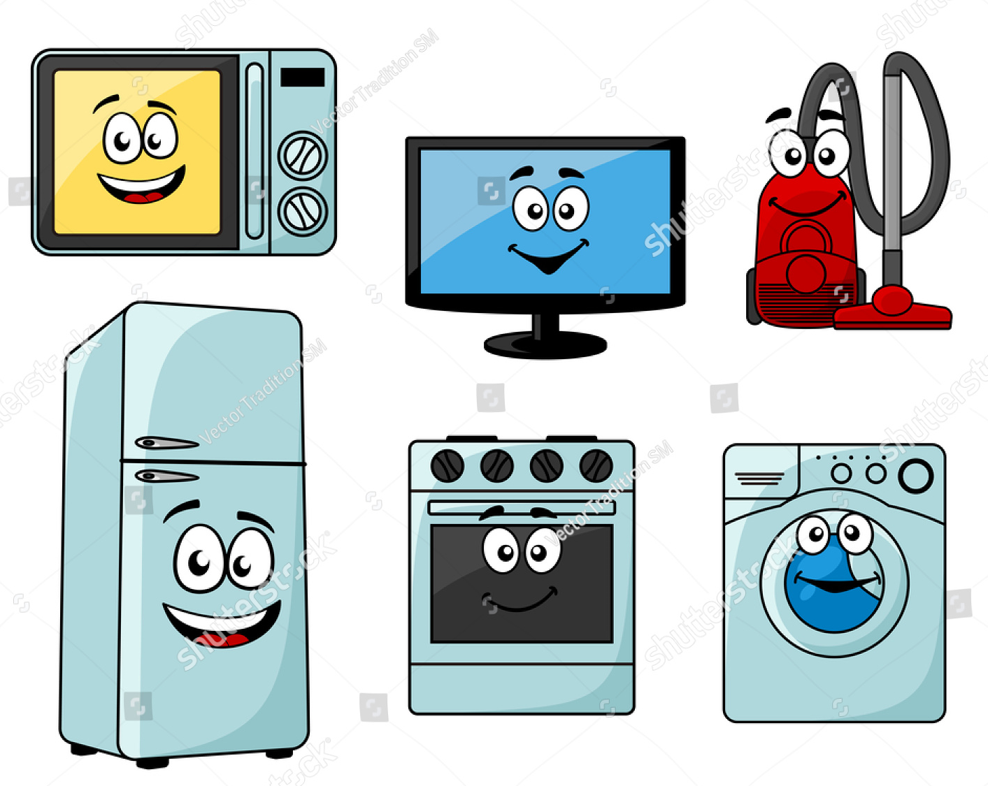

KULLANMADIĞIMIZ ZAMAN ELEKTRİKLE ÇALIŞAN ALETLERİN FİŞİNİ ÇEKERİM.

KİŞİSEL EŞYALARIMI ÖZENLE KULLANIRIM VE ONLARA ZARAR GELMESİNİ ENGELLERİM.

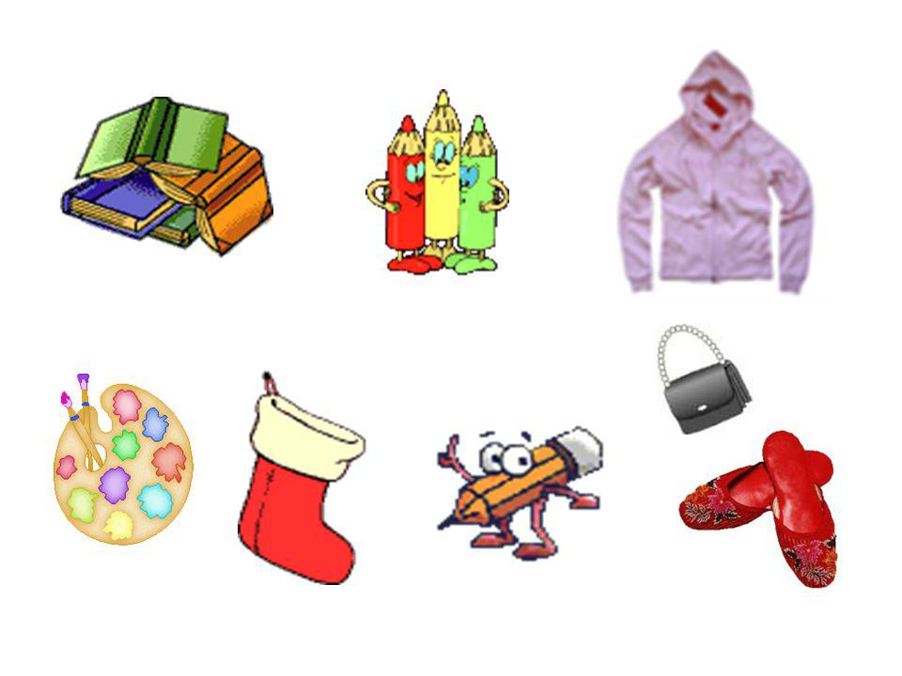

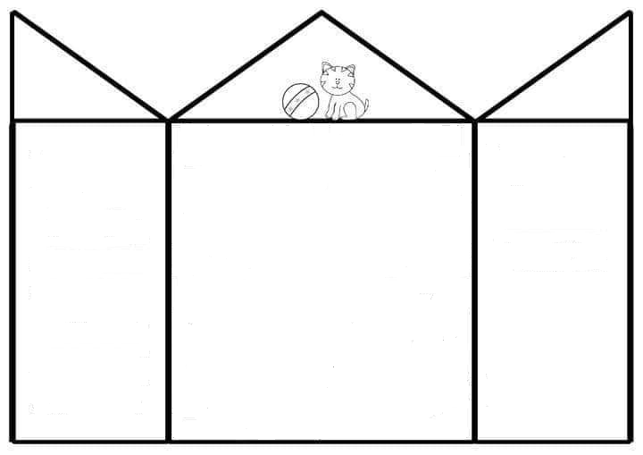



TABAĞIMA YİYECEĞİM KADAR YEMEK ALIRIM.

TASARRUF KUTUSU

SUYU

BOŞA

HARCAMAM.

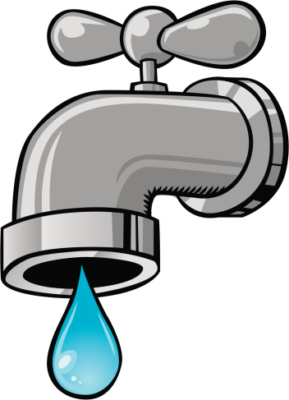

EVİMİZDE GEREKSİZ YANAN LAMBALARI SÖNDÜRÜRÜM.



EVİMİZDE TASARRUF